Приложение
к постановлению
Администрации ЗАТО Северск
от _30.01.2025__ № __184-па__

Приложение 4
к схеме размещения гаражей, являющихся некапитальными сооружениями, стоянок технических или других средств передвижения инвалидов вблизи их места жительства

СХЕМА
размещения стоянки вблизи жилого дома, расположенного по адресу: Томская область, ЗАТО Северск, г.Северск, пр.Коммунистический, 38

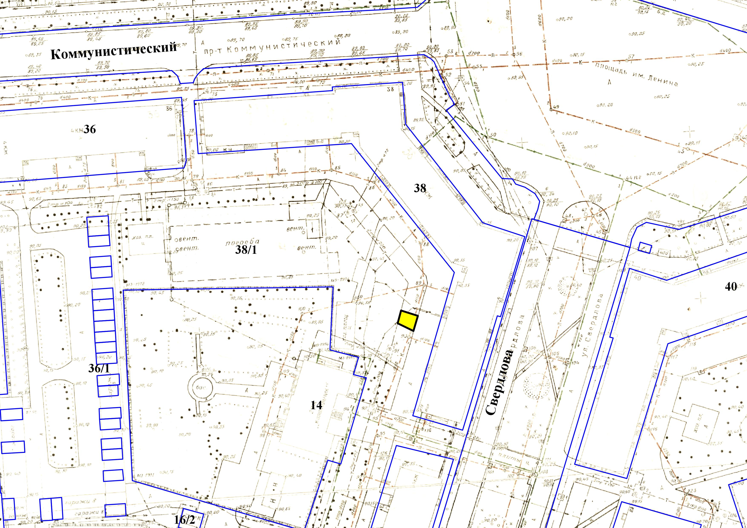

Условные обозначения:

- место размещения стоянки

- границы земельных участков, стоящих на государственном кадастровом учете

